112 邏輯設計實驗二

Lab 2 – 4-bits (unsigned) Add/Subtract Unit Design

實驗報告

組別:第三組

學號:10927202/10927207

姓名:陽彩柔/蒲品憶

1. Verilog Code

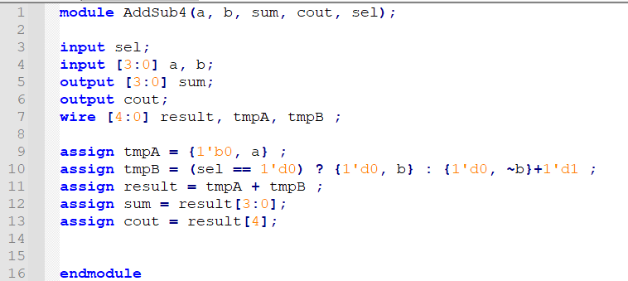

2.模擬waveform

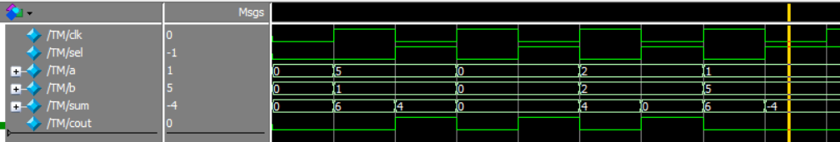

說明: 當sel = 0，a+b

當sel = 1，a-b，b要取補數加一， 夠減cout= 1, 不夠減cout=0

3.心得報告

陽彩柔: 這次實驗是lab01的簡化版本，我們不需打另一個FA module，所有的計算只需透過一個module，且過程相對簡單，在實驗時，我們把轉換二補數的順序搞錯，導致花了一段時間找問題出自於哪裡，且這次實驗中讓我們恢復補位數的方式，每一次要使用都會忘記，在搜尋關鍵字也無法精準找到，還好實驗讓我們印象更加深刻也記住了這個方法。

蒲品憶: 這次實驗延續上次，但從接線路的形式轉變成平常會看到的加減運算，我覺得比起上周簡單所以這次很快就完成此次實驗。在做實驗當中有發生一個我覺得蠻有趣的邏輯錯誤，就是當計算A-B時要先將B取補數再加一，那問題來了，要取補數然後在最高位元補零再加一，還是要取補數加一再補零? 答案是前者，因為如果是選後者若B取補數是1111再加一就會溢位，所以不能用，想通之後還蠻開心的。